6. РЕКУРСИВНЫЕ ФУНКЦИИ

6.1. Основные определения

Исторически первой алгоритмической системой была система, основанная на использовании конструктивно определяемых арифметических (целочисленных) фунций, получивших специальное название рекурсивных функций.
По сути один и тот же метод, применительно к различным областям носит различные названия – это индукция, рекурсия и рекуррентные соотношения – различия касаются особенностей использования.
Под индукцией понимается метод доказательства утверждений, который строится на базе индукции при 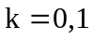, затем утверждение полагается правильным при 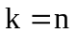и проводится доказательство для 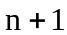 (метод от частного к общему).
Под рекурсией понимается метод определения функции через её предыдущие и ранее определенные значения, а так же способ организации вычислений, при котором функция вызывает сама себя с другим аргументом.
Термин «рекуррентные соотношения» связан с американским научным стилем и определяет математическое задание функции с помощью рекурсии.

Рекурсия – это способ задания функции, при котором значение определяемой функции для произвольных значений аргументов выражается известным образом через значения определяемой функции для меньших значений аргументов.

Пример: 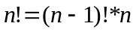, где 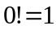.

Численные функции, значения которых можно установить посредством некоторого алгоритма (в интуитивном понимании этого процесса), называются вычислимыми.
Функция называется рекурсивной, если существует эффективная процедура для ее вычисления. Говорят, что имеется эффективная процедура для выполнения определенных вычислений, если вычисления осуществляются по механическим правилам, т.е. по определенному алгоритму. Здесь понятие алгоритма интуитивно, значит, и понятие вычислимой функции интуитивно. При переходе от алгоритмов к вычислимым функциям эмпирическим путем установили, что совокупность процессов, попадающих под понятие алгоритма, очень обширна и мало обозрима. Совокупность же вычислимых функций для всех разных пониманий процессов оказалась одной и той же и легко описываемой в обычных математических терминах.
Понятие рекурсивной функции строгое, поэтому обычная математическая техника позволяет доказать, что решающая некоторую задачу функция не может быть рекурсивной, т.е. задача неразрешима. Значит, это можно использовать для доказательства ее алгоритмической неразрешимости.

6.2. Элементарные арифметические функции
и основные операции над ними

Применение рекурсивных функций в теории алгоритмов основано на идее нумерации слов в произвольном алфавите последовательными натуральными числами. Наиболее просто осуществить такую нумерацию, расположив слова в порядке возрастания их длин, а слова одинаквой длины – в лексикографическом порядке.
После нумерации входных и выходных в произвольном алфавитном операторе этот алфавитный оператор превращается в функцию 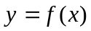, в которой аргумент и функция принимают целые неотрицательные значения. Функция  может быть определена для тех значений , которые составляют область определения этой функции. Подобные частично определенные целочисленные и целозначные функции называются арифметическими. Среди них выделяют наиболее простые и называют их элементарными арифметическими функциями:

1. Функции, тождественно равные нулю и определенные для всех неотрицательных значений аргументов:

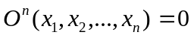;

2. Тождественные функции, повторяющие значения своих аргументов:

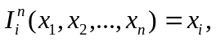 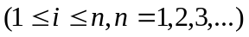,
частный случай 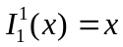;
3. Функции непосредственного следования, определенные для всех целых неотрицательных значений своих аргументов:
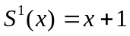.

С помощью функций 1-3, применяя общие конструктивные приемы, можно строить все более и более сложные арифметические функции. Наиболее важными при этом являются операции суперпозиции, примитивной рекурсии и наименьшего корня.
Операция суперпозиции функций заключается в подстановке одних арифметических функций вместо аргументов других.
Пусть заданы n функций 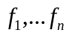 от m переменных каждая и функция 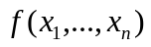 от n переменных. Суперпозиция функций с дает функцию .
Операция суперпозиции функций обозначается символом 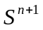, где n означает число функций.

Пример:

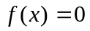, 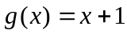.

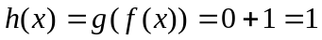.

Суперпозиция функции  самой с собой дает и т.д.

Операция примитивной рекурсии позволяет строить n+1-местную арифметическую функцию (функцию от n+1 аргумента) по двум заданным: n-местной и n+2-местной.
Пусть заданы две числовые частичные функции: n-местная g и n+2-местная h. Говорят, что n+1-местная частичная функция f возникает из g и h примитивной рекурсией, если для любых натуральных значений 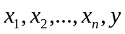 имеем:
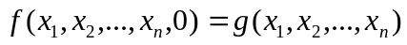,
.
Здесь необходимо отметить, что любую функцию от меньшего числа аргументов можно рассматривать как функцию от любого большего числа аргументов. В частности, константы, которые естественно рассматривать как функции от нуля аргументов, можно рассматривать как функции от любого конечного числа аргументов. Поэтому операцию примитивной рекурсии можно применить и для n=0, говоря, что 1-местная частичная функция f возникает примитивной рекурсией из постоянной 1-местной функции, равной числу a и двуместной частичной функции h, если:
f(0)=a,
f(x+1)=h(x, f(x)).

Для каждой g и h существует единственная функция f. Если известен способ нахождения значений g и h, то значение f можно вычислить при помощи процедуры механического характера. Для нахождения значения 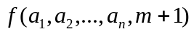 достаточно последовательно найти числа

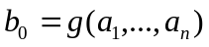,
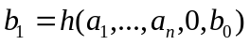,
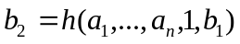,
…
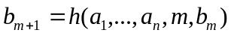.

Полученное на m+1 шаге число 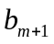 и будет искомым значением фукнции f в точке 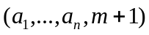.
Функции, которые могут быть построены из элементарных арифметических операций с помощью операций суперпозиции и примитивной рекурсии, примененных любое число раз и в любой последовательности, называются примитивно рекурсивными.
Эти операции (суперпозиции и примитивной рекурсии), примененные к всюду определенным функциям, дают всюду определенные функции. Большинство арифметических функций – примитивно рекурсивные, но такие функции не охватывают всех арифметических функций, которые могут быть конструктивно определены.

Пример:

Доказать примитивную рекурсивность некоторых простых арифметических функций, например, двуместной функции суммирования f(x, y) = x + y.
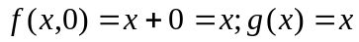 (это тождественная функция 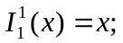);
f(x,1) = x+1=h (x, 0, x) (это функция непосредственного следования h(x,y,z) = z+1);
f(x,2) = h(x, 1, x+1) = x + 2;
……………………………………………

f(x, y-1) = h(x, y - 2, x + y - 2) = x + y – 1;
f(x, y) = h(x, y - 1, x + y - 1) = x + y;

Функция х + у возникает примитивной рекурсией из элементарных арифметических функций, значит, она примитивно рекурсивна.

Операция наименьшего корня, или операция минимизации, позволяет определить новую арифметическую функцию 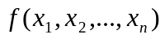от n переменных через ранее построенную функцию 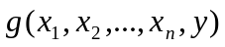 от n+1 переменной. Для любого заданного набора значений переменных 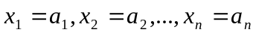в качестве соответствующего значения определяемой функции принимается наименьший целый неотрицательный корень 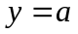 уравнения 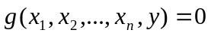. В случае несуществования целых неотрицательных корней у этого уравнения функция считается неопределенной при соответствующем наборе значений переменных.

6.3. Понятие частично-рекурсивной функции. Тезис Чёрча.

Арифметические функции, которые могут быть построены с помощью выше определенных операций из элементарных арифметических функций, называются частично рекурсивными. Если такие функции оказываются всюду определенными, то они называются общерекурсивными функциями. Здесь предумотрена возможностьвыполнения любых допустимых операций в любой последовательности и любое количество раз.
Понятие частично рекурсивной функции (ЧРФ) является одним из основных понятий теории алгоритмов, т.к.:
1) каждая стандартно заданная ЧРФ вычислима путем определенной процедуры механического характера;
2) какие бы классы алгоритмов до сих пор не строились, во всех случаях оказывалось, что числовые функции, вычисляемые с помощью этих алгоритмов, были частично рекурсивными.
Поэтому общепринятым является тезис (гипотеза) Чёрча:
Класс алгоритмически (машинно) вычислимых частичных числовых функций совпадает с классом всех частично рекурсивных функций.
Понятием ЧРФ пользуются для доказательства алгоритмической разрешимости или неразрешимости какой-либо задачи.

